
Wyrejestrowanie pojazdu z powodu kradzieży, złomowania, wywozu za granicę, trwałej i zupełnej utraty
Tekst łatwy do czytania i zrozumienia
Prowadzimy bezpośrednią obsługę tylko klientów umówionych.
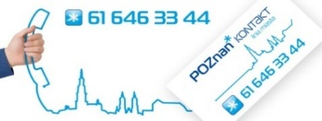
Jeśli nie umówisz się na wizytę nie będziemy mogli Cię obsłużyć!

Jak możesz umówić się na wizytę do urzędu
Na wizytę możesz umówić się:
- przez Internet na stronie www.poznan.pl/.Jeżeli czytasz tekst w Internecie, ustaw kursor na linku: kalendarz i kliknij enter, wybierz datę oraz godzinę spotkania
- dzwoniąc do POZnan Kontakt pod nr 61 646 33 44

Jakie dokumenty powinieneś złożyć
Chcąc wyrejestrować pojazd, wypełnij wniosek, następnie wydrukuj go i podpisz. Jeżeli czytasz tekst w Internecie, ustaw kursor na linku: wniosek, o wyrejestrowanie pojazdu i kliknij enter. Jeżeli nie możesz go wydrukować, wypełnisz go na miejscu w urzędzie.

Jakie dokumenty powinieneś dołączyć do wniosku
- dowód rejestracyjny;
- dowód osobisty lub paszport (jeśli jesteś cudzoziemcem spoza UE zabierz paszport z aktualną wizą lub kartą pobytu);
- w przypadku, kiedy reprezentujesz firmę, przynieś KRS(może być wydruk ze strony internetowej). Jeżeli czytasz tekst w Internecie, ustaw kursor na linku: wyszukiwarka KRS i kliknij enter.

Dodatkowe dokumenty, w zależności od powodu wyrejestrowania

kradzież
- pismo z policji o zgłoszeniu kradzieży/ umorzeniu dochodzenia w sprawie kradzieży;
- oświadczenie pod odpowiedzialnością karną o kradzieży pojazdu. Jeżeli czytasz tekst w Internecie, ustaw kursor na linku: wzoru oświadczenia i kliknij enter.
złomowanie
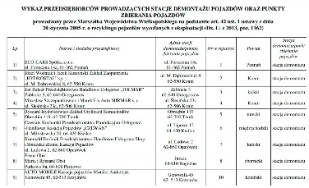
- zaświadczenie o demontażu pojazdu wystawione przez firmę zajmującą się złomowaniem pojazdów. Listę firm, które wykonują takie usługi możesz pobrać z linku poniżej. Jeżeli czytasz tekst w Internecie, ustaw kursor na linku: firmy zajmujące się złomowaniem pojazdów i kliknij enter.
- tablice rejestracyjne.
wywóz za granicę
dokument potwierdzający zbycie pojazdu za granicę lub dokument potwierdzający zarejestrowanie pojazdu za granicą.

zniszczenie pojazdu za granicą
dokument potwierdzający zniszczenie pojazdu za granicą. (Pamiętaj, że dokumenty w języku obcym musi przetłumaczyć tłumacz przysięgły).
trwała i zupełna utrata posiadania pojazdu
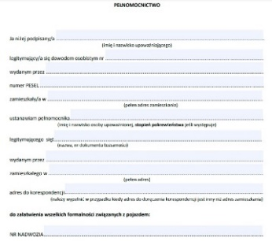
dokument potwierdzający ten fakt wraz z opłatą na rzecz gminy na realizację zadań związanych z utrzymaniem czystości i porządku w gminach.

Podpisy
Wszyscy właściciele pojazdu powinni przyjść do urzędu. Jeżeli nie ma takiej możliwości mogą udzielić innej osobie pełnomocnictwa. Pobierz wzór dokumentu klikając w link poniżej. Jeżeli czytasz tekst w Internecie, ustaw kursor na linku: wzór druku pełnomocnictwa i kliknij enter.
Pamiętaj, że dokumenty muszą być oryginalne, to znaczy iż nie możesz dostarczyć kopii i skanów.

Gdzie należy oddać dokumenty
Dokumenty należy oddać w Wydziale Spraw Obywatelskich i Uprawnień Komunikacyjnych:
ul. Gronowa 22a, 61-655 Poznań, sala obsługi, parter,
ul. 28 czerwca 1956r. nr 404, sala obsługi, parter,


Opłaty
Za wyrejestrowanie pojazdu musisz zapłacić.
Możesz to zrobić:
- kartą płatniczą, na stanowisku przy którym załatwiasz sprawę;
- przelewem na konto Urzędu Miasta Poznania: wyrejestrowanie pojazdu i pełnomocnictwo nr konta 94 1020 4027 0000 1602 1262 0763 (Bank PKO BP S.A.).

W tytule przelewu wpisz dane właściciela i nr nadwozia/ VIN (znajdziesz go w dowodzie rejestracyjnym pod literą E lub w karcie pojazdu);
- gotówką w agencji finansowej, która znajduje się w urzędzie na ul. Gronowej 22a.

Wysokość opłat:

wyrejestrowanie pojazdu - 10 zł;
17 zł - pełnomocnictwo od każdej osoby za którą załatwisz sprawę. W przypadku, gdy pełnomocnikiem będzie Twój mąż, żona, rodzic, dziecko, rodzeństwo, dziadkowie, wnuki - pełnomocnictwo jest bezpłatne. Prokura jako szczególny rodzaj pełnomocnictwa podlega opłacie.

Ile będziesz czekać na decyzję
Decyzję o wyrejestrowaniu pojazdu otrzymasz w tym samym dniu, na stanowisku obsługi.


Odwołanie
Jeżeli odmówimy Ci rejestracji pojazdu możesz odwołać się do Samorządowego Kolegium Odwoławczego. Odwołanie złożysz tam, gdzie załatwiałeś sprawę. Masz na to 14 dni.

Obowiązek informacyjny
O obowiązku informacyjnym można przeczytać na stronie BIP. Jeżeli czytasz tekst w Internecie, ustaw kursor na linku BIP Poznań i kliknij enter.

Opracowała: Joanna Mitschke-Mazur
Zdjęcie POZnań Kontakt zaczerpnięto ze strony: https://www.poznan.pl/
Ikony: zaczerpnięto ze stron: https://www.poznan.pl/ i https://pixelbuddha.net/
Data korekty dokumentu: 17.07.2023 r.

